

PROPOSAL PROGRAM KREATIVITAS MAHASISWA
ORISA (OYONG KRISPI ANEKA RASA) VARIASI OLAHAN TERBARU SAYUR OYONG SEDAP BERKUALITAS
BIDANG KEGIATAN :
PKM KEWIRAUSAHAAN

Diusulkan Oleh :
Nurul Fuadiyah (4101415029/2015)
Kusuma Fitriyana (4101415063/2015)
Gilar Ajie Widiantomo (4111410534/2015)
Mahmudatul Khuluq (2303413051/2013)

UNIVERSITAS NEGERI SEMARANG
SEMARANG
2015

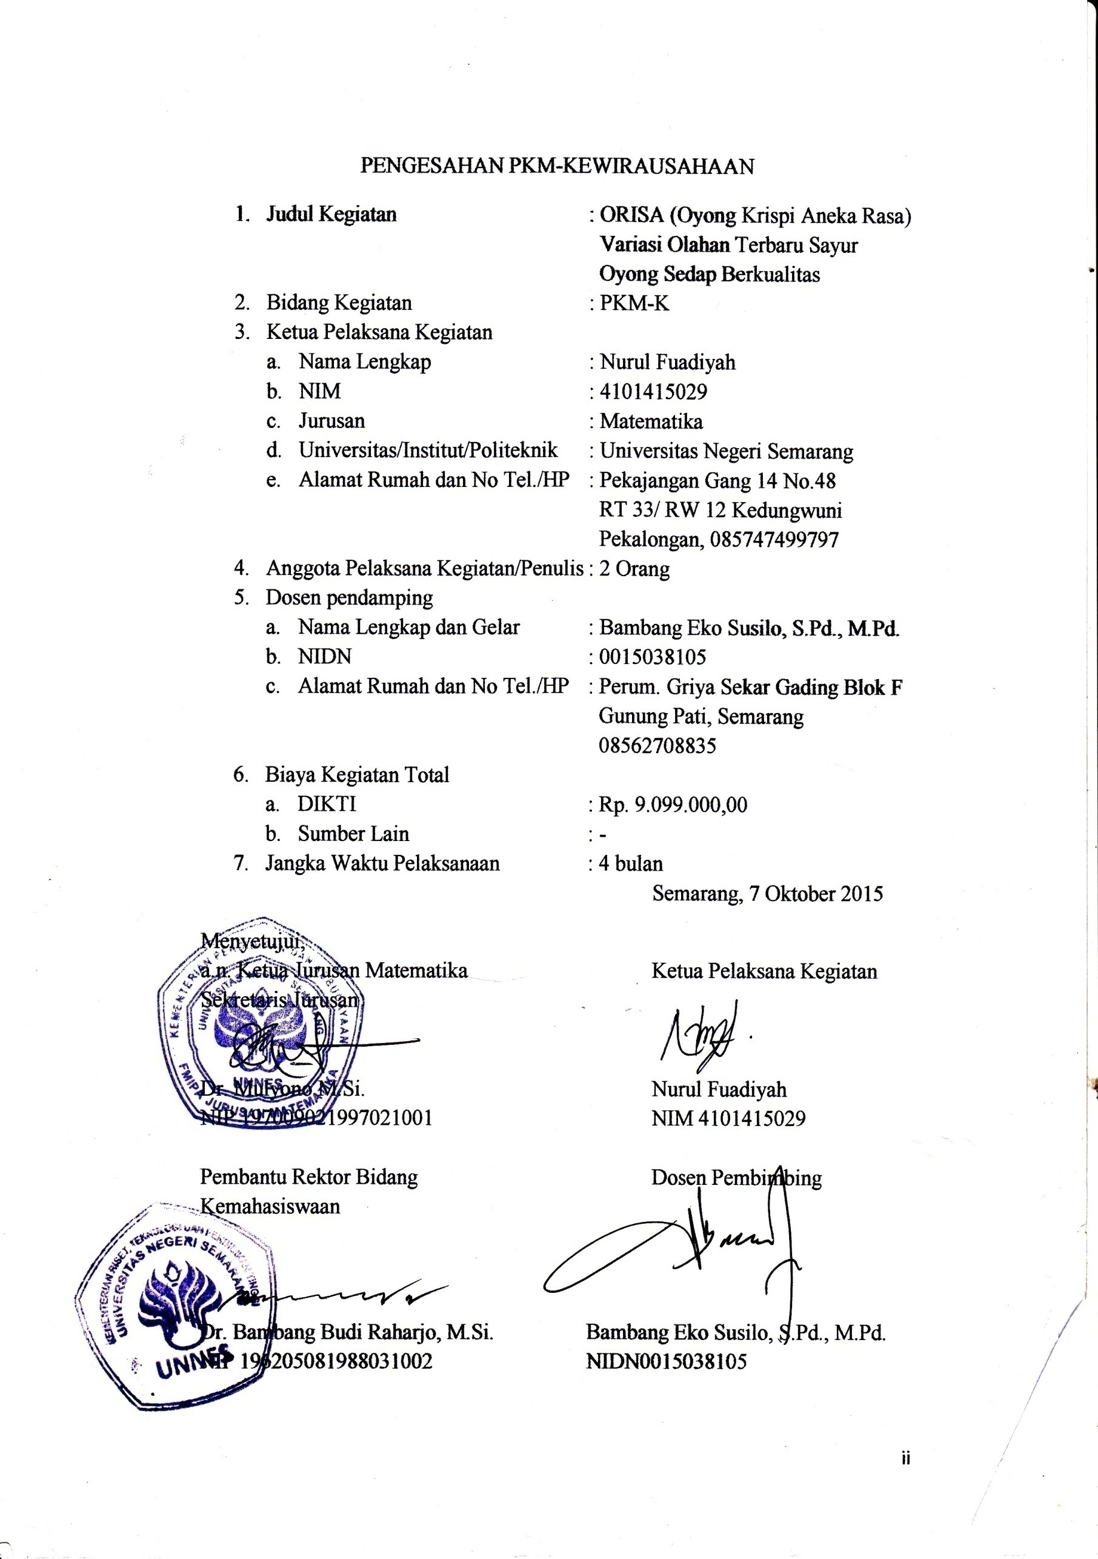

DAFTAR ISI
Halaman Judul........................................................................................................ i
Halaman Pengesahan.............................................................................................. ii
Daftar Isi................................................................................................................iii
Ringkasan...............................................................................................................iv
BAB I. PENDAHULUAN
  - Latar Belakang..............................................................................................1
  - Perumusan Masalah...................................................................................... 1
  - Tujuan........................................................................................................... 1
  - Luaran Yang Diharapkan............................................................................. 2
  - Kegunaan...................................................................................................... 2
BAB II. GAMBARAN UMUM RENCANA USAHA
  - Gambaran Umum Rencana Usaha.................................................................. 3
  - Analisis Peluang Pasar.................................................................................... 3
  - Analisis Keuangan.......................................................................................... 3
BAB III. METODE PELAKSANAAN
  - Rencana Pelaksanaan..................................................................................... 5
  - Proses Produksi............................................................................................. 6
  - Proses Pembuatan Oyong Krispi Aneka Rasa............................................... 7
BAB IV. BIAYA DAN JADWAL KEGIATAN

  - Anggaran Biaya............................................................................................ 8
  - Jadwal Kegiatan............................................................................................ 8
LAMPIRAN
      - Biodata Ketua, Anggota dan Dosen Pembimbing..................................... 9
      - Justifikasi Anggaran Kegiatan.................................................................. 15
      - Susunan Organisasi Tim Peneliti dan Pembagian Tugas......................... 19
      - Surat Pernyataan Ketua Peneliti/Pelaksana................................................20

RINGKASAN

Makanan ringan saat ini menjadi primadona diberbagai kalangan, tidak hanya anak kecil tetapi orang dewasa pun menyukainya. Hal inilah yang menjadi salah satu alasan mengapa penulis mengembangkan sebuah produk makan ringan. Dan disini, penulis menggunakan suatu bahan yang masih jarang digunakan sebagai bahan pembuat cemilan, yaitu oyong. Pemilihan bahan baku oyong ini mempertimbangkan potensi dari oyong itu sendiri untuk diolah menjadi makanan ringan. Dan juga mengingat rendahnya minat masyarakat Indonesia terhadap oyong. Keadaan yang terus berlangsung ini membuat para petani Indonesia hanya sedikit yang mau menanam oyong diladangnya. Padahal oyong adalah tanaman yang mudah hidup dimana saja. Hal ini pula lah membuat harga jual oyong dipasaran cukup rendah.
Pengolahan oyong menjadi makanan ringan ini atau lebih tepatnya oyong krispi dengan rasa yang beraneka ragam, diharapkan dapat meningkatkan nilai jual oyong dan menarik masyarakat untuk mengkonsumsi oyong.Serta dapat menjadi usaha produksi yang membawa hasil yang menguntungkan.

BAB I
PENDAHULUAN

  - Latar Belakang
Oyong atau gambas adalah komoditi sayuran yang jarang dikonsumsi oleh masyarakat Indonesia. Tidak sedikit juga yang tidak tahu dengan sayuran ini. Rasa oyong yang hambar membuat banyak orang tidak menyukainya.Hal ini membuat harga jual oyong dipasaran cukup rendah. Umumnya oyong diolah menjadi sayur karena teksturnya yang berair. Belum pernah ada wirastawan yang mengolah oyong menjadi makanan ringan. Melihat peuang ini, penulis berkeinginan mengembangkan oyong menjadi makanan ringan yaitu oyong krispi.
Oyong mempunyai memiliki berbagai kandungan yang baik untuk kesehatan diantaranya yaitu kalsium, fosfor, zat besi, vitamin A, vitamin B1, vitamin C, serat, kalium, sodium, Vitamin K, dan masih mineral penting lainnya. Tidak hanya itu, kandungan Cucurbitasin dan serat yang tinggi dalam Biji oyong sangat bermanfaat membantu menetralkan kadar gula dalam darah sehingga bagus dikonsumsi penderita diabetes.
Melihat fakta tersebut semakin memperkuat keinginan penulis untuk menjalankan usaha oyong krispi dengan rasa yang beranekaragam, seperti rasa pedas, barbeque dan orisinal. Sehingga lebih disukai konsumen karena banyak memiliki pilihan rasa.
Produk oyong krispi ini bisa menjadi pilihan konsumen untuk memenuhi kebutuhan akan makanan ringan yang baru. Peluang usaha ini dapat dimanfaatkan oleh mahasiswa untuk menanbah pendapatan dan bisa meringankan beban studi yang semakin hari semakin menumpuk. Selain itu kegiatan itu juga dapat melatih mahasiswa untuk berwiraswasta dan meningkatkan kemampuan bekerja dalam tim sehingga bisa meningkatkan soft skill mahasiswa yang sangat dibutuhkan dalam menghadapi era global ini.

  - Perumusan Masalah
Berdasarkan latar belakang di atas maka permasalahan yang akan dirumuskan dalam proposal ini antara lain:
- Bagaimana mengembangkan dan memanfaatkan sayur oyong menjadi olahan yang baru dan belum pernah ada sebelumnya?
- Bagaimana cara meningkatkan nilai jual oyong?

  - Tujuan
Tujuan dari usaha pembuatan dan komersialisasi oyong krispi ini, adalah :
- Mengembangkan dan memanfaatkansayur oyong menjadi olahan yang baru dan belum pernah ada sebelumnya.

- Meningkatkan nilai jual oyong.

  - Luaran Yang Diharapkan
Dengan usaha ini diharapkan dapat memenuhi kebutuhan masyarakatterutama kalangan pencinta makanan ringan. Oyong krispi ini akan dihadirkan dengan 3 macam rasa yakni original, pedas dan barbeque. Sasaran utama penjualan produk ini adalah mahasiswa. Penulis optimisdengan keunggulan usaha ini, karena penulis menawarkan harga terjangkau tetapi berkulitas.

  - Kegunaan
Manfaat utama yang ingin didapat dari usaha ini adalah pengalaman berwirausaha. Selain itu, kami mengharapkan usaha penulis ini mampu mendatangkan nilai ekonomis bagi barang yang selama ini banyak dianggap telah tidak bermanfaat bagi manusia. Selain itu usaha penulis ini nanti akan menjadi salah satu upaya untuk memberikan inovasi berupa sumber makanan baru bagi masyarakat, dengan bahan baku dari oyong.

BAB II
GAMBARAN UMUM RENCANA USAHA

  - Gambaran Umum Rencana Usaha
Usaha ini dimulai dengan menjalin kerjasama dengan para petani oyong, yang bertujuan untuk mendapatkan oyong yang berkualitas dan dengan harga yang terjangkau. Selain itu kerjasama tersebut juga dapat membantu para petani dalam penjualan oyong tersebut. Oleh karena itu, usaha ini tidak akan membutuhkan alokasi dana yang terlalu besar utuk memperoleh bahan baku. Bahan baku yang telah diperoleh akan dipusatkan di salah satu rumah dari penulis untuk melalui proses pembersihan dan proses produksi.

  - Analisis Peluang Pasar
Peluangpasaruntukprodukoyong krispi ini sangat besar melihatbudayamasyarakat yang konsumtif. Selain itu harganya yang terjangkau sesuai dengan daya beli mahasiswa pada khususnya dan masyarakat pada umumnya sebagai target pemasaran produk ini.
Untukmenembustingkatpasar yang optimal, makadiperlukanstrategi yang tepat untukmembangunusaha agar mendapatkanrespon yang bagusdarikonsumen. Baik sari segi rasa produk, dan promosi yang menarik.

  - Analisis Keuangan
2.3.1. Rancangan Biaya
No | Jenis Pengeluaran | Biaya(Rp)
1 | Peralatan Penunjang | 3.370.000
2 | Bahan Habis Pakai | 4.589.000
3 | Perjalanan | 840.000
4 | Lain-lain | 300.000
 | Jumlah | 9.099.000

2.3.2. Penyusutan Aktiva
No | Nama aktiva | Umur ekonomis | Penyusutan perbulan
1 | Sutil | 3 tahun | 30.000
2 | Serok | 3 tahun | 100.000
3 | Peniris | 2 tahun | 50.000
4 | Ember | 4 tahun | 60.000
5 | Baskom | 3 tahun | 180.000
6 | Pisau | 2 tahun | 60.000
7 | Kain lap | 1 tahun | 15.000
 | Jumlah penyusutan perbulan |  | 16.000
2.3.3. Proyeksi Pendapatan
Jika dalam proses pembuatan oyong krispi aneka rasa ini dari 1 kg bahan mentah dapat menghasilkan 20 kemasan. Sehingga dengan 150 kg oyong didapatkan :
20 x 150 = 3.000
Jika harga oyong krispi aneka rasa tersebut adalah 2.000/pcs, maka didapatkan:
2.000 x 3.000 = 6.000.000
Keuntungan dalam 4 bulan = 6.000.000 – 4.589.000
=1.411.000

2.3.4. BEP (Break Even Point)
BEP harga produksi = $\frac{Totalbiaya}{Volumeproduksi}$ = $\frac{4.589.000}{3.000}$ = 1529,67
Jadi usaha pada tingkat harga 1529,67, usaha ini berada di titik impas
BEP volume produksi = $\frac{Totalbiaya}{Harga}$ = $\frac{4.589.000}{2.000}$ = 2294,5
Jadi padatingkat volume produksi 2294,5, usaha ini berada pada titik impas.

2.3.5. Benefit of Coast Ratio (BC Ratio)
B/C Ratio = $\frac{Hasilpenjualan}{Totalbiaya}$ = $\frac{6.000.000}{4.589.000}$ = 1,307
Jadi B/C Ratio > 1 maka usaha ini layak untuk dijalankan, artinya tiap satuan biaya yang dikeluarkan diperoleh hasil penjualan sebesar 1,307 kali lipat.

2.3.6. ROI
ROI = $\frac{Keuntungan}{Totalbiaya}$ x 100%
= $\frac{1.411.000}{4.589.000}$ x 100% = 30,7 %

2.3.7. Perhitungan Pengembalian Modal
Pengembalian Modal = $\frac{Keuntungan+penyusutan}{Jumlahmodalinvestasiawal}$ x 100%
= $\frac{1.411.000+16.000}{7.959.000}$ x 100% = 17,93 %
Artinya modal ini akan terlunasi sebesar 17,93% setiap 4 bulan. Berdasarkan perhitungan analisis kelayakan diatas maka investasi tersebut layak untuk dilaksanakan.

BAB III
METODE PELAKSANAAN

3.1. Rencana Pelaksanaan

    - Produk
Produk olahan oyong berupa oyong krispi dengan rasa yang beragam dan dikemas dengan kemasan sederhana.
    - Lokasi Produksi
Sebagai tempat usaha sekaligus pelayanan administrasi direncanakan bertempat di rumah kos salah satu penulis (Kusuma Fitriyana) yang berlokasi di Gang Rambutan RT 01 RW 03 Sekaran, Gunung Pati, Semarang.
    - Harga
Penentuanhargajualdilakukandengancaramenghitungbiayaproduksiditambahbiaya lain-lain. Adapun rencana harga jual oyong krispi ini adalah Rp. 2000/pcs.
    - Target Konsumen
Target utama pemasaran produk ini adalah mahasiswa UNNES.
Hal ini didasarkan pada fakta bahwa mahasiswa UNNES memiliki ukuran pasar yang besar karena berjumlah lebih dari 36.000 mahasiswa. Sedangkan target berikutnya yaitu masyarakat umum, merupakan target jangka panjang sehingga produk ini dapat beredar dan diterima oleh masyarakat secara luas.
    - Lokasi Pemasaran
Dalam memasarkan produk, maka dipilih beberapa tempat di area kampus UNNES. Penentuan lokasi pemasaran didasarkan pada kriteria sebagai berikut : strategis, akses masuk mudah, dan pengeluaran sekecil mungkin. Berdasarkan kriteria tersebut kami menetapkan beberapa lokasi pemasaranproduk kami, yaitu :
- Kantin Tiap-tiap Fakultas
Setiap Fakultas tentunya memiliki kantin yang biasanya selalu ramai dengan aktifitas mahasiswa, baik yang makan atauhanya sekedar duduk-duduk. Tempat ini merupakan tempat yang sangat strategis bagi pemasaran produk kami.
- Kantin Kejujuran di setiap Jurusan
Disetiap jurusan di Universitas Negeri Semarang, terdapat sebuah kantin kejujuran yang letaknya sangat strategis sehingga kemungkinan untuk produk ini untuk terjual habis sangat besar.
- Toko-toko kelontong di sekitar UNNES
Banyak sekali toko-toko kelontong yang ada disekitar kampus UNNES yang selalu ramai dikunjungi mahasiswa dan masyarakat umum.

    - Promosi
Promosi dalam rangka pemasaran produk ini akan penulis lakukan melalui jejaring sosial sepeti facebook dan twitter serta melalui penyebaran poster dan pamflet.

  - Proses Produksi
Bahan:

- Oyong
- Tepung terigu
- Baking Soda
- Ketumbar bubuk
- Pala bubuk
- Garam
- Bawang merah
- Bawang putih
- Merica bubuk
- Tepung maizena
- Telur
- Tepung Beras
- Bubuk Cabai
- Bubuk Barbeque

Peralatan:

- Pisau
- Wajan
- Kompor gas
- Tabung gas
- Baskom
- Ember
- Sendok
- Sutil
- Serok

  - Proses Pembuatan Oyong Krispi Aneka Rasa
7
Berikut adalah proses pembuatan oyong krispi aneka rasa:
- Kupas oyong yang masih segar lalu potong oyong dengan tebal ±1 cm
- Cuci oyong yang telah dipotong dengan hati-hati agar tidak rusak
- Setelah itu, Rendam oyong dalam air panas yang telah dicampur garam ±20 menit agar rasanya tidak hambar
- Sambil menunggu larutan garam meresap, buat tepung pelapisnya
- Campurkan tepung terigu, tepung beras dan tepung maizena
- Masukkan bawang merah dan bawang putih yang telah dihaluskan ke campuran tepung.
- Tambahkan bumbu-bumbu lain, yaitu garam, merica bubuk, ketumbar bubuk, pala bubuk, baking soda dan garam
- Tambahkan air dan aduk hingga rata
- Setelah 20 menit tiriskan oyong, setelah air dalam oyong tiris, celupkan oyong kedalam tepung pelapis
- Lalu guling gulingkan pada tepung terigu. Ulangi proses tersebut 2 kali
- Masukkan oyong yang telah dilumuri tadi kedalam kulkas selama 1 jam.
- Panaskan minyak goreng diatas api sedang. Goreng oyong hingga berwarna kuning keemasan
- Angkat dan tiriskan
- Jika minyaknya sudah tiris, bubuhkan bubuk cabai, atau bubuk barbeque
- Setelah rata, oyong krispi aneka rasa siap dikemas dalam plastik

8
BAB IV
BIAYA DAN JADWAL KEGIATAN

4.1. Anggaran Biaya
No | Jenis Pengeluaran | Biaya(Rp)
1 | Peralatan Penunjang | 3.370.000
2 | Bahan Habis Pakai | 4.589.000
3 | Perjalanan | 840.000
4 | Lain-lain | 300.000
 | Jumlah | 9.099.000

4.2. Jadwal Kegiatan

Lampiran 1. Biodata Ketua, Anggota dan Dosen Pembimbing
9
Ketua Pelaksana
A. Identitas Diri
1 | Nama | Nurul Fuadiyah
2 | Jenis Kelamin | Perempuan
3 | Program Studi | Pendidikan Matematika
4 | NIM | 4101415029
5 | Tempat dan Tanggal Lahir | Pekalongan, 31 Mei 1997
6 | Email | nurulfuadiyah31@gmail.com
7 | Nomor Telepon/HP | 085747499797
\B. Riwayat Pendidikan
 | SD | SMP | SMA
Nama Institusi | SD Muhammadiyah 1 Pekajangan | SMPN 1 Kedungwuni | MAN 2 Pekalongan
Jurusan |  |  | IPA
Tahun Masuk-Lulus | 2003-2009 | 2009-2012 | 2012-2015
C. Pemakalah Seminar(Oral Presentation)
No | Nama Pertemuan Ilmiah/Seminar | Judul Artikel Ilmiah | Waktu dan tempat
1
2
3
D. Penghargaan 10 Tahun Terakhir
No | Jenis Penghargaan | Institusi Pemberi Penghargaan | Tahun
1 | Juara 3 OSN Matematika | Dinas Pendidikan dan Kebudayaan | 2013
2
3

Semua data yang saya isikan dan tercantum dalam biodata ini adalah benar dan dapat dipertanggungjawabkan secara hukum. Apabila di kemudian hari ternyata dijumpai ketidaksesuaian dengan kenyataan, saya sanggup menerima sanksi.
Demikian biodata ini saya buat dengan sebenarnya untuk memenuhi salah satu persyaratandalam pengajuan Hibah PKM-K.



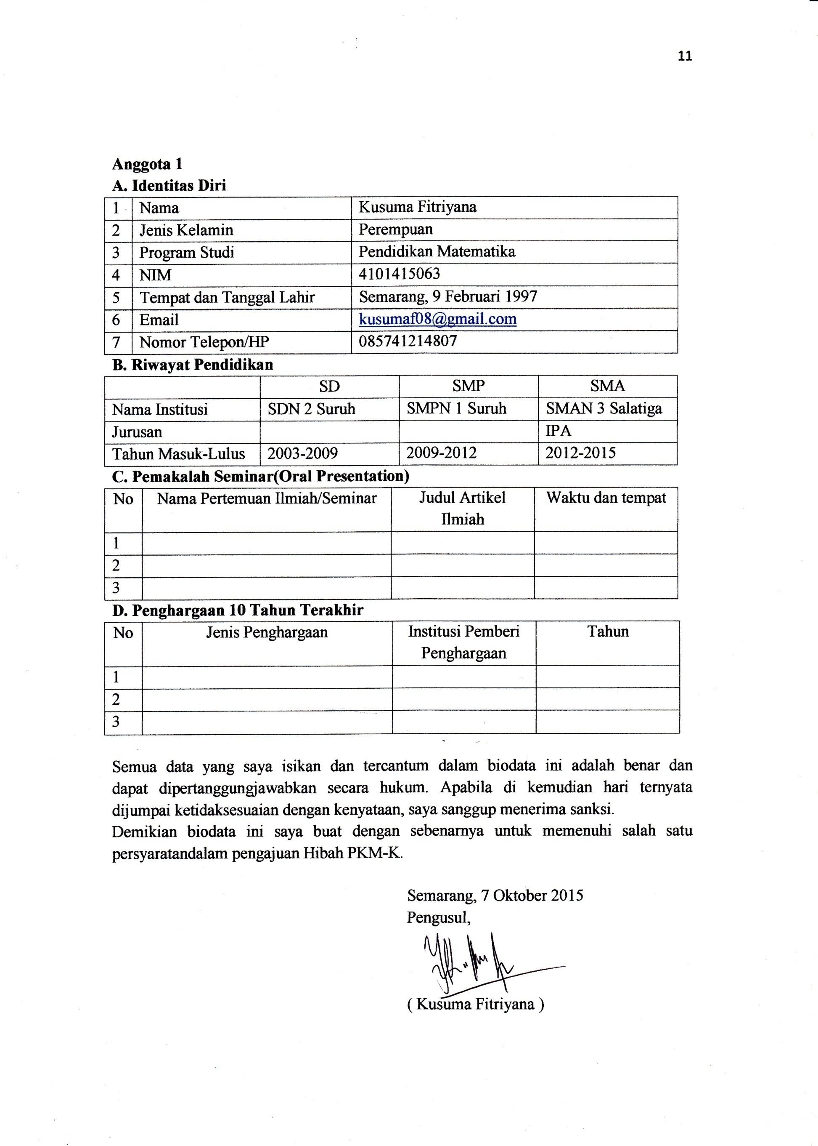
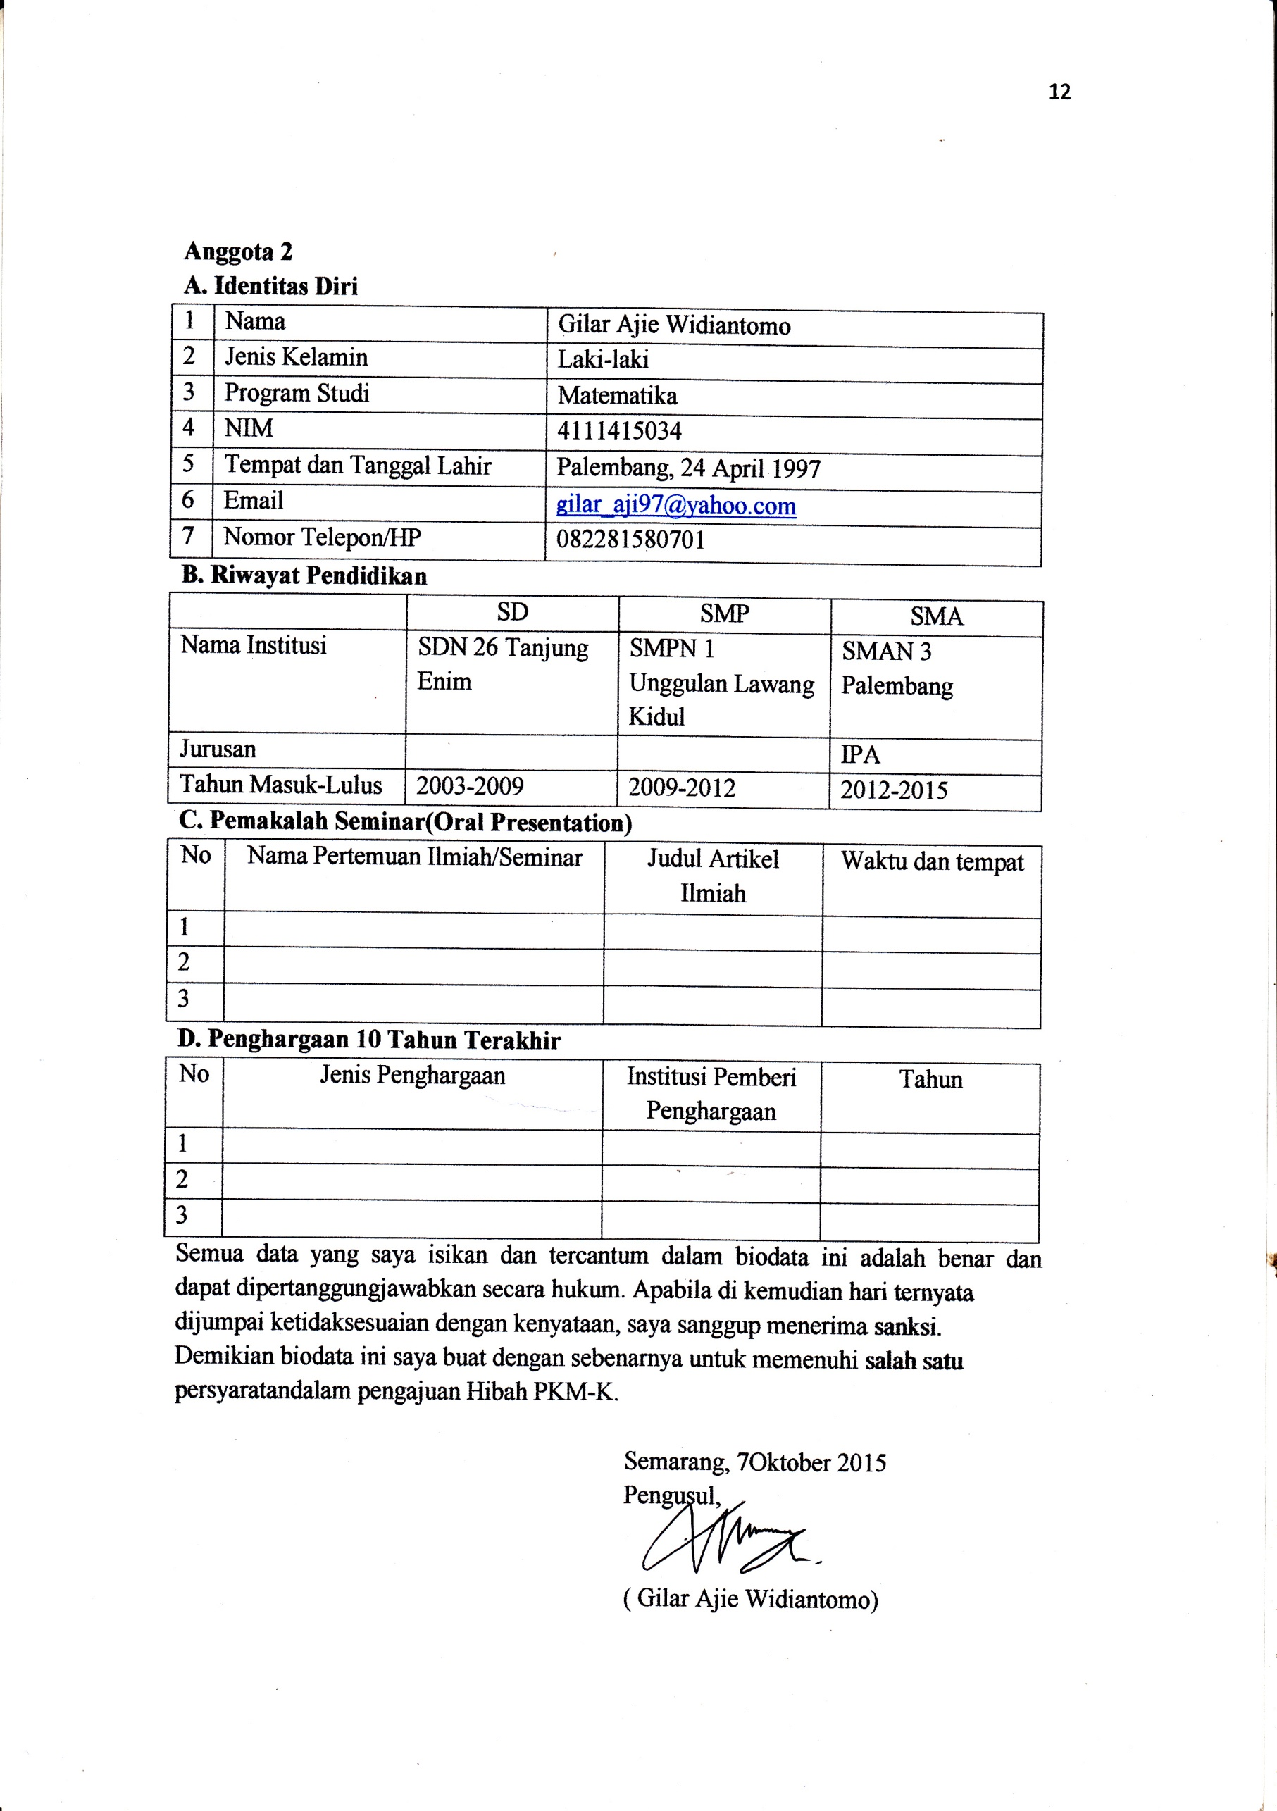
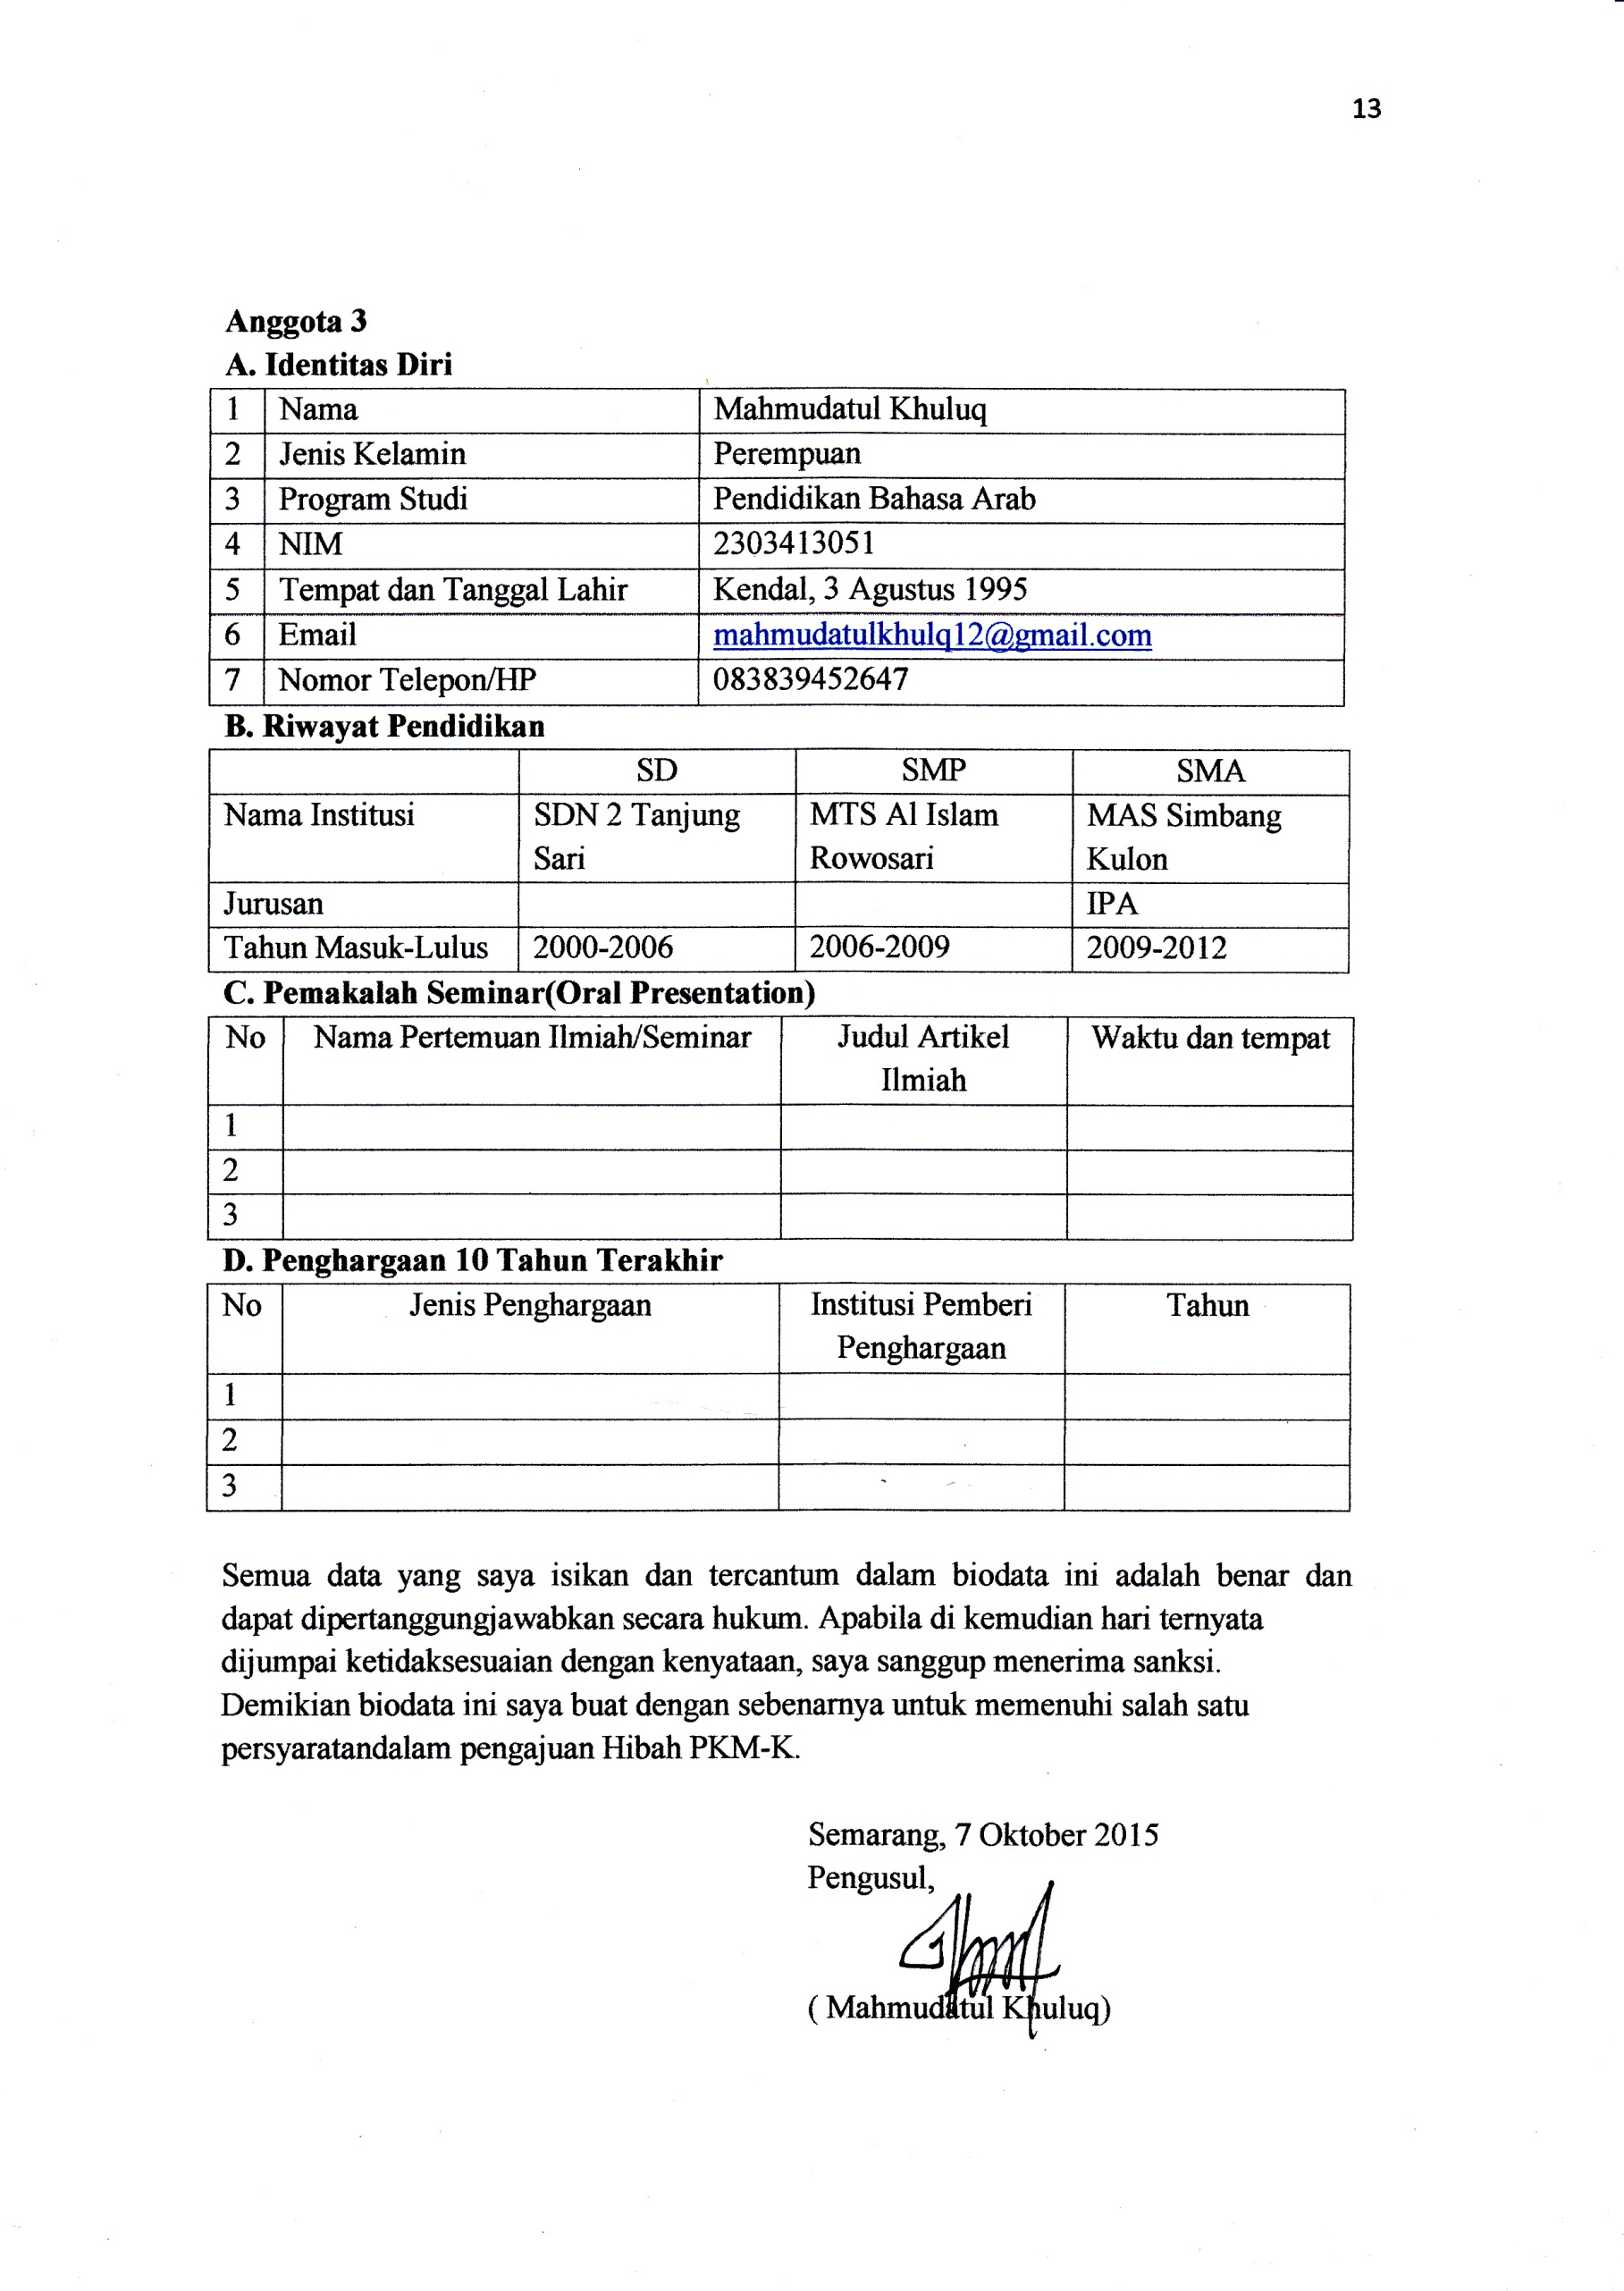
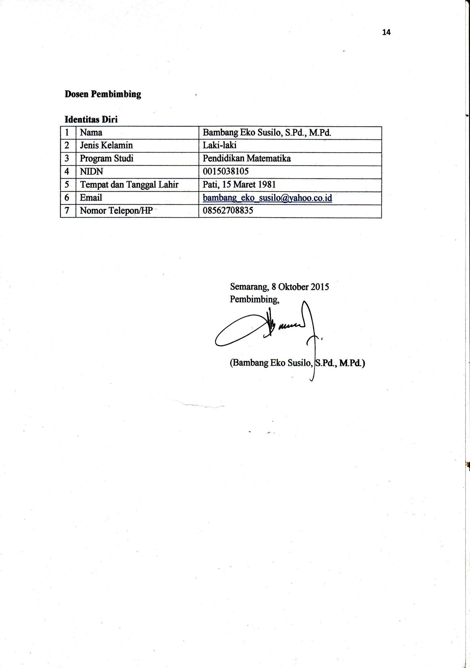
Lampiran 2. Justifikasi anggaran Kegiatan
15

- Peralatan Penunjang
Material | Justifikasi Pemakaian | Kuantitas | Harga Satuan(Rp) |  | Jumlah (Rp)
Kompor gas | Untuk proses memasak | 1 | 425.000 |  | 425.000
Gas LPG 3 Kg | Bahan bakar kompor gas | 20 | 20.000 |  | 400.000
Tabung gas kosong | Untuk persediaaan | 4 | 150.000 |  | 600.000
Wajan | Tempat menggoreng oyong | 2 | 150.000 |  | 300.000
Blender | Menghaluskan bumbu-bumbu | 1 | 550.000 |  | 550.000
Sutil | Untuk proses penggorengan | 2 | 15.000 |  | 30.000
Serok | Untuk mengangkat oyong setelah proses penggorengan | 2 | 50.000 |  | 100.000
Peniris | Untuk meniriskan minyak | 2 | 25.000 |  | 50.000
Ember | Tempat untuk mencuci oyong | 2 | 30.000 |  | 60.000
Baskom | Tempat untuk membuat tepung pelapis, meletakkan potongan oyong dan meletakkan oyong krispi yang sudah selesai diproses | 6 | 30.000 |  | 180.000
Pisau | Untuk memotong oyong | 4 | 15.000 |  | 60.000
Kain lap | Untuk membersihkan peralatan | 3 | 5.000 |  | 15.000  16
Pengepres plastik | Untuk menutup kemasan | 1 | 600.000 |  | 600.000
Subtotal(Rp) |  |  |  | 3.370.000

- Bahan Habis Pakai
Material | Justifikasi Pemakaian | Kuantitas | Harga Satuan(Rp) |  | Jumlah (Rp)
Oyong | Bahan baku | 150 kg | 6.000 |  | 900.000
Tepung Terigu | Untuk tepung pelapis | 75 kg | 10.000 |  | 750.000
Tepung Beras | Untuk tepung pelapis | 35 kg | 8.000 |  | 280.000
Tepung Maizena | Untuk tepung pelapis | 20 kg | 7.000 |  | 140.000
Minyak Goreng | Untuk menggoreng | 75 kg | 5.000 |  | 375.000
Garam | Bumbu | 6 pack | 5.000 |  | 30.000
Merica bubuk | Bubuk tepung pelapis | 50 pcs | 1.000 |  | 50.000
Ketumbar bubuk | Bumbu tepung pelapis | 75 pcs | 500 |  | 37.500
Pala bubuk | Bumbu tepung Pelapis | ½ kg | 100.000 |  | 50.000
Baking soda | Merenyahkan tepung pelapis | 3 kg | 8.000 |  | 24.000
Bawang merah | Bumbu tepung pelapis | 7,5 kg | 25.000 |  | 187.500
Bawang putih | Bumbu tepung pelapis | 7,5 kg | 28.000 |  | 210.000
Bubuk cabai | Penambah cita rasa | 15 kg | 40.000 |  | 600.000
Bubuk barbeque | Penambah cita rasa | 15kg | 50.000 |  | 750.000
Kaos tangan plastik | Untuk kebersihan proses produksi | 50 pcs | 500 |  | 25.000  17
Sabun cuci tangan | Untuk kebersihan proses produksi | 2 pcs | 10.000 |  | 20.000
Sabun colek | Untuk kebersihan proses produksi | 5 pcs | 2.000 |  | 10.000
Plastik Kemasan | Untuk mengemas oyong krispi | 3000 pcs | 50 |  | 150.000
Subtotal(Rp) |  |  |  | 4.589.000

- Perjalanan
Material | Justifikasi Pemakaian | Kuantitas | Harga Satuan(Rp) |  | Jumlah (Rp)
Pelaksanaan pra kegiatan | Naik transportasi umum untuk biaya perjalanan untuk survey | 2x4orang | 30.000 |  | 240.000
Pelaksanaan kegiatan | Naik transportasi umum untuk pembelian alat dan bahan | 15x2orang | 20.000 |  | 600.000
Subtotal(Rp) |  |  |  | 840.000

- Lain-Lain
18
Material | Justifikasi Pemakaian | Kuantitas | Harga Satuan(Rp) |  | Jumlah (Rp)
Pembuatan Pamflet | Sebagai media promosi | 200 | 500 |  | 100.000
Penyusunan laporan | Untuk penyusunan laporan hasil kegiatan |  | 75.000 |  | 75.000
Pembuatan laporan akhir dan penggandaan | Untuk laporan akhir dan penggandaan di akhir kegiatan |  | 125.000 |  | 125.000
Subtotal(Rp) |  |  |  | 300.000
Total(Keseluruhan) |  |  |  | 9.099.000

Lampiran 3. Susunan Organisasi Tim dan Pembagian Tugas
19
No | Nama/NIM | Program Studi | Bidang Ilmu | Alokasi Waktu (jam/minggu) | Uraian Tugas
1 | Nurul Fuadiyah | Pendidikan Matematika | Matematika | 6 jam | Mencari gagasan dan Penyusunan Proposal
2 | Kusuma Fitriyana | Pendidikan Matematika | Matematika | 5 jam | Memberikan informasi seputar PKM-K dan Pengetikan dalam penyusunan proposal
3 | Gilar Ajie Widiantomo | Matematika | Matematika | 5 jam | Pengetikan dalam penyusunan proposal, membeli alat dan bahan
4 | Mahmudatul Khuluq | Pendidikan Bahasa Arab | Bahasa Arab | 5 jam | Membeli Alat dan Bahan, bagian Pemasaran

Lampiran 4. Surat Pernyataan Ketua Peneliti/Pelaksana

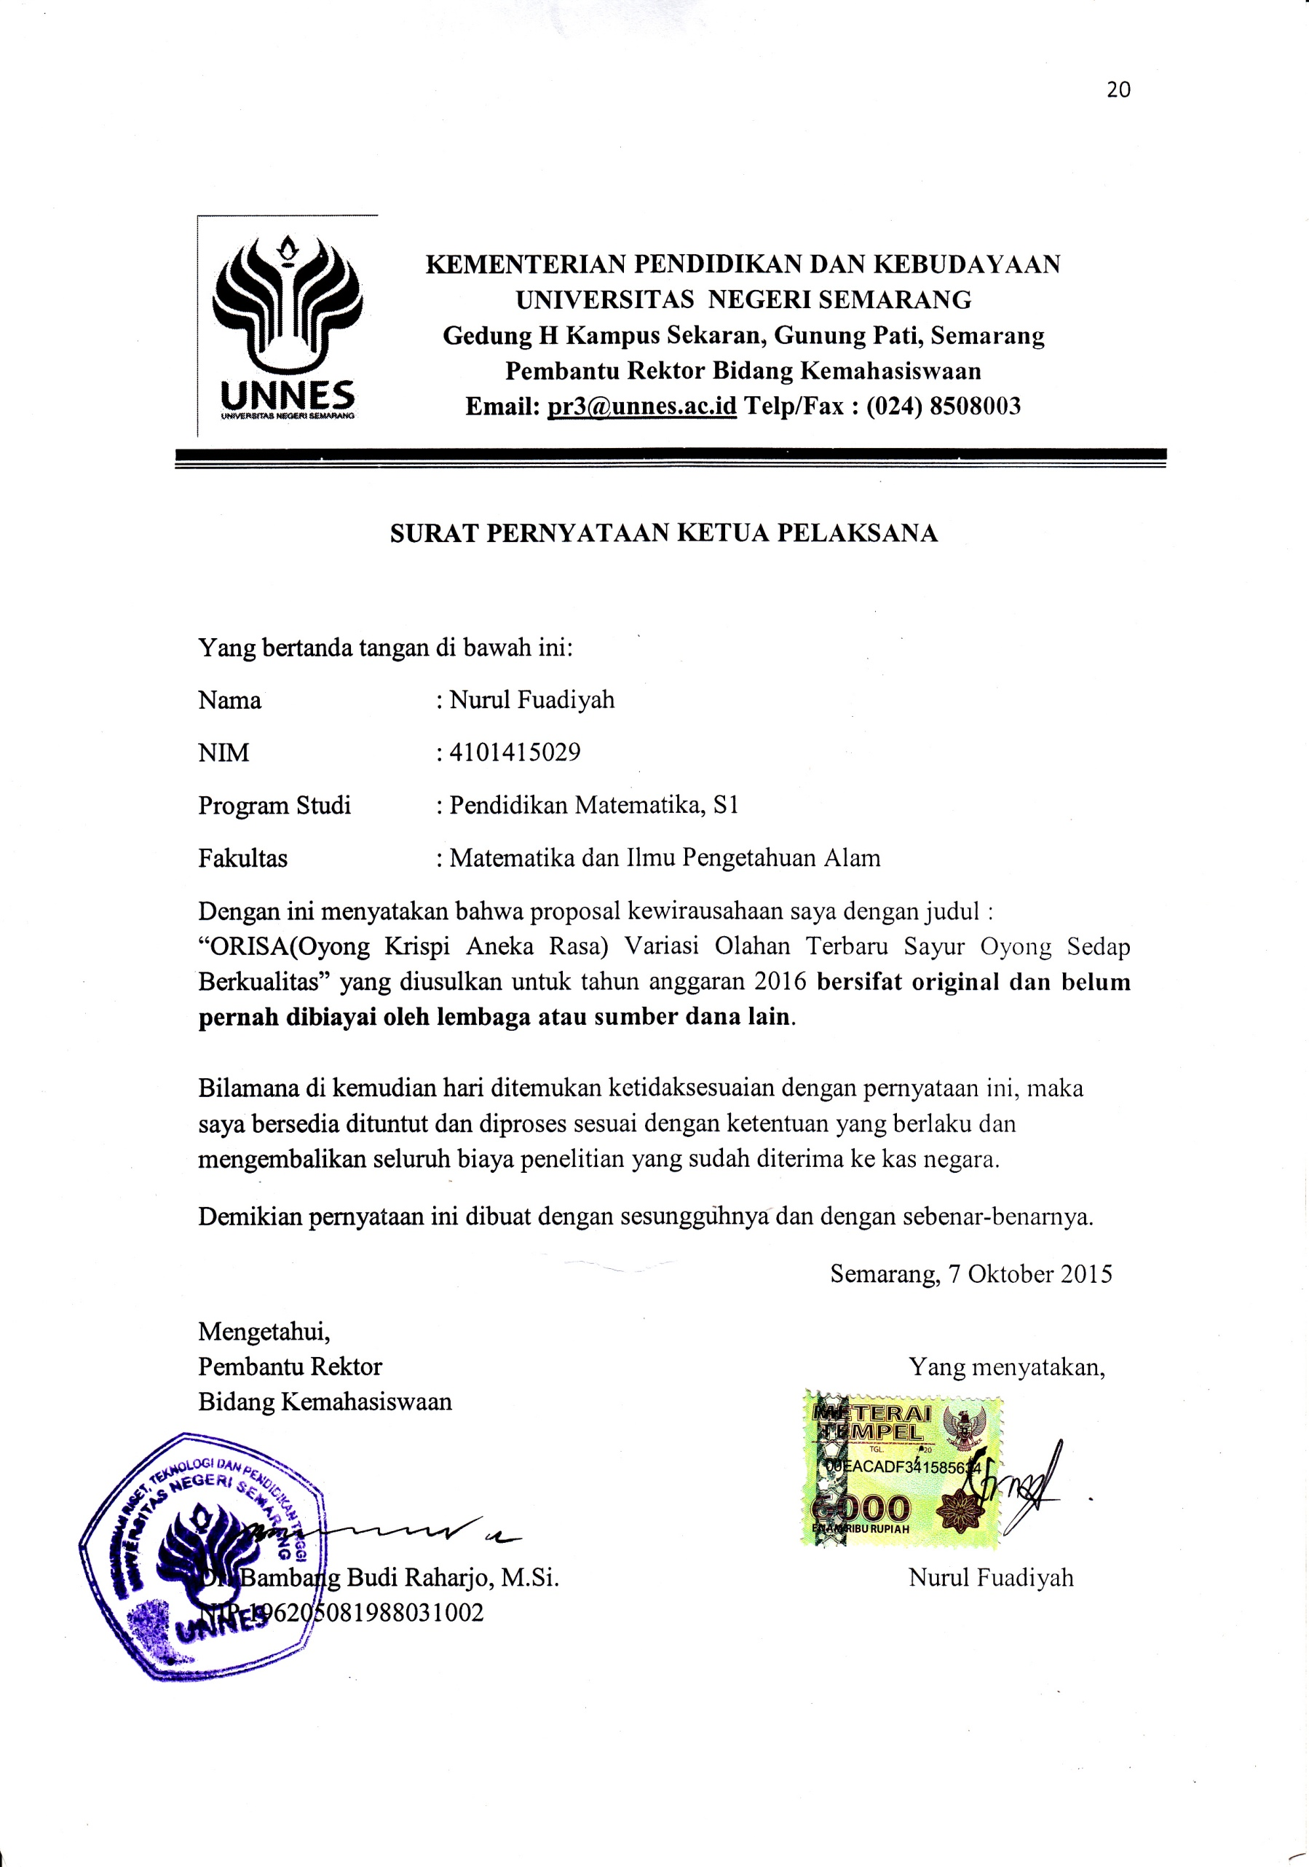
NIM 4101415029

